الفصل الأول
مدخل الى القيادة الإدارية
الأسس و المفاهيم
مقدمة : تشكل القيادة إحدى سمات الممالك الإنسانية منذ قديم الزمن لم يبرز في الدراسات كيف تطورت القيادة عند الإنسان كممارسة وذلك لأن التركيز أنصب على النتائج وليس على الكيفية التي تحققت بها تلك النتائج المجتمعات الإنسانية تعلمت أفضل طرق العيش من خلال التراكم المعرفي لديها والخبرات والتجارب التي مرت بها بما فيها القيادة كأحد هذه الخبرات . من أمثلة القادة رب الأسرة , شيخ القبيلة في المجتمعات التقليدية والقبلية .

مقدمة :
- تعتبر القيادة علم وفن في آن واحد .
- علم في مناهجها المتكاملة القائمة على توظيف المبادئ والقواعد والنظريات الحديثة في على الإدارة لبناء إطار تنظيمي داخلي يعمق التناسق الداخلي والتعاون الطوعي بين الأقسام المختلفة ويساهم في تحقيق التفاعل الإيجابي مع البيئة ويجعل من جميع العمليات والانشطة جهداً موحداً لتحقيق الأهداف .
- وفن في ممارساتها لأنشطتها وفي استخدامها للأسلوب المناسب الذي يؤثر في الأفراد ويحملهم على المشاركة الإيجابية في أنشطة المنظمة .
أولاً : تعريف القيادة
يوجد اختلاف بين العلماء على مر العصور حول تعريف القيادة :
- في العصر القديم كانت ترمز الى بعض السمات الشخصية أو أخلاقية .
- ولكن في العصر الحاضر لم يكن الاعتماد فقط على السمات الشخصية ولكن أصبح هناك حاجة ضرورية الى بعض المهارات التي تتطلبها المنظمات المختلفة كل حسب نشاطه .
تعريف القيادة :
عرف " توماس جوردن " القيادة على أنها الوظيفة التي يستخدم فيها الشخص ما يملكه من سمات وخصائص اكتسبها بالخبرة والتعلم وعرفها " فرنس وساندر " على أنها النفوذ الاجتماعي الكامن في جزء من الجماعة .
وعرفها " هارتلي " مركز عال في هيكل تنظيمي يسيطر من خلاله القائد على الآخرين .
وعرفها " هيمان " على أنها العملية التي يتمكن من خلالها الفرد من توجيه الآخرين والتأثير على أفكارهم وسلوكهم وشعورهم .
- ركز علماء الإدارة التقليدية في تعريفاتهم للقيادة على السلطة كأساس لوجود القيادة , فهم يرون ان السلطة الرئاسية هي التي تخضع الجماعة لإدارة القائد وتمكنه من توجيههم
- ركز علماء الإدارة الحديثة من أصحاب الفكر السلوكي على السلطة المقبولة كأساس لوجود القيادة وذلك لأن السلطة الحقيقية في رأيهم لا تفرض على الجماعة وإنما تقبلها الجماعة قبولاً اختياريا .
- أما أصحاب الفكر المنهجي ركزوا على العنصر الوظيفي كأساس للقيادة أي أنهم ينظرون الى القيادة على أساس الهدف الذي يتمثل في أداء الوظائف الإدارية .
القيادة باختصار : قدرة القائد على إقناع الأفراد والتأثير عليهم لحملهم على أداء واجباتهم ومهامهم التي تسهم في تحقيق الهدف المشترك للجماعة .
ثانياً : مداخل دراسة القيادة الإدارية
- المدخل الفردي Individual Approach
- المدخل الاجتماعي Social Approach
- المدخل التوفيقي Combination Approach
المدخل الفردي :
- مدخل علماء النفس في دراسة القيادة , هو اول مدخل يستخدم في دراسة القيادة وتحديد سمات القائد الناجح .
- ركز المدخل الفردي على الفرد باعتباره ركيزة القيادة من منطلق أن القائد يتمتع بصفات فردية ونفسية وشخصية متميزة ومزروعة في نفسه بحيث تجعل منه قائداً ناجحاً .
- القيادة نتيجة حتمية لتميز الشخص بعدد من السمات والخصائص التي تؤهله لتولي مسئولية القيادة وأنها ليست سلوكاً يمكن التحكم فيه وتوجيهه .
- تقسم تلك السمات والخصائص الى خصائص مألوفة وخصائص غير مألوفة .
المدخل الاجتماعي :
- مدخل علماء الاجتماع ويسمى احياناً بالمدخل الموقفي لانهم يرون أن الموقف عدد من العناصر المختلفة التي تتطلب قيادة معينة .
- ويسمى أيضاً بالمدخل الوظيفي حيث أن القائد يحوز على المهارة الوظيفية التي يتطلبها الموقف ويلم بدقائق الوظيفة وظروفها .
- يؤثر على سلوك القائد البيئة الاجتماعية من قيم وتقاليد بالإضافة الى القوى النابعة من الجماعة التي يقودها , وطبيعة المشكلة التي تواجه الجماعة .
المدخل التوفيقي :
- يركز هذا المدخل على خصائص القيادة الإدارية وعلى العلاقات الإنسانية بين القائد والعاملين معه , والتي تمكنه من علاج مشكلاتهم ومواجهة مشكلات العمل بنجاح
- يرى انه جمع بين المدخلين السابقين , حيث يرى أن القيادة عملية تفاعل اجتماعي , فيجب أن يكون هناك تفاعل بين شخصية القائد وحيثيات الموقف بشكل كلي .
ثالثاً : عناصر القيادة الإدارية
- وجود الجماعة : تشكل الجماعة الأتباع او الرعية ولا قيادة بدونها .
- وجود هدف مشترك : لا تنجح القيادة في ظل تنوع الأهداف ’ قد تختلف اهداف الفرد عن اهداف الادارة او المنظمة ومهمة القائد تحقيق الانسجام بينها .. القائد مهندس الاختلافات
- التناسق والانسجام : حتمية التناسق والانسجام بين فاراد الجماعة
- القدرة على التأثير :
- التأثير القسري أو الإجباري : تأثير مبني على قدرة القائد على الاكراه ويستمد هذا من سلطته الوظيفية فيخوف ويهدد ويفوض العقوبات
- التأثير بالمكافأة : تأثير القائد من خلال التحفيز والمكافآت
- التأثير الشرعي : التأثير من خلال استخدام السلطة الشرعية للقائد في اتخاذ القرارات الملائمة
- التأثير المعرفي أو العلمي : تأثير القائد نت خلال معرفته وخبرته التخصصية
- تأثير المرجعية : التأثير من كون القائد مرجع للتشريع والحكم على الأشياء
- تأثير السمات الشخصية : التأثير النابع من السمات الشخصية للقائد ( التأثير الكرزماتيكي ) ( الكاريزمي )
- تأثير القرينة : التأثير النابع من مساندة آخرين للقائد مثل القيادة العليا و الأقارب والأصدقاء والمركز الاجتماعي
رابعاً : دور القيادة الإدارية في المنظمات
أهمية القيادة الإدارية للمنظمة :
ضرورة اجتماعية وادارية – مصدر لنجاح المنظمة – عقل يستوعب مكونات المنظمة المختلفة – صمام امان – توحيد المنظمة – تمكين المنظمة من ملاحقة التطورات .
علاقة القيادة الإدارية بالعملية الإدارية :
التخطيط : قدرة القائد على صياغة الاستراتيجيات والخطط والسياسات وبرامج العمل
التنظيم : تنظيم جميع موارد المنظمة لتحقيق اهداف الادارة
التوجيه : دفع المرؤوسين نحول العمل بالتعليمات والتوجيهات
التنسيق : التنسيق بين امكانيات المنظمة المادية والبشرية والاجرائية
المتابعة والرقابة : التأكد من حسن الأداء وتصحيح الانحرافات
اتخاذ القرارات : تحمل مسؤولية اتخاذ القرارات على اسس سليمة
خامساً : مبادئ القيادة الإدارية
- الإيمان بالهدف
- الانطلاق الى الأمام
- حب العمل مع الآخرين
- التقدير السليم للموقف
- تحمل المسئولية
- التصرف على المستوى القيادي
- حسن التصرف
- القيادة نحو الإصلاح
الفصل الثاني
تطور الفكر القيادي الإداري
المقدمة : للقيادة دور بالغ الاهمية في قيام الكثير من الحضارات القديمة , حازت على اهتمام المفكرين والمبدعين في تلك الحضارات
)vv
- العصر القديم

ال
تطوير الفكر القيادي
(2) العصور الوسطى
(3) العصر الإسلامي
(4) العصر الحديث

شكل رقم (2) : خريطة ( تطور الفكر القيادي الإداري )
أولاً : تطور الفكر القيادي الإداري في العصور القديمة
- الحضارة السومرية : تاريخ الحضارة السومرية يرجع الى أكثر من 5000 سنة .
- هناك بعض الوثائق القديمة التي عرفنا من خلالها أنه كان لديهم قيادة ادارية ( نظام ضريبي محكم اداروا به كميات ضخمة من السلع تضم أموال الدولة و عقاراتها ......)
- الحضارة المصرية : ظهرت بعد الحضارة السومرية وتميزت بفن العمارة والنحت والنقش والكتابة .
- كانت و مازالت شاهدة بفنون المصريين القدماء من فن العمارة وفن الهندسة وغرها ولاشك أن هذا العصر كان متقدماً جداً .
- بناء الهرم الأكبر يتكون من قطع حجارة ضخمة جداً و عدد عمال يصل إلى مئة ألف عامل لمدة عشرين سنة . تطلب هذا الانجاز الى قدرات ادارية متقدمة في القيادة والتخطيط والتنظيم والرقابة .
- طبقوا رقابة صارمة على الأداء ( قطع يد من يصنع منتج معيب )
- طبقوا نظام الادارة اللامركزية حيث يحكم الأقاليم ولاة يدينون بالولاء للفرعون .
- وصية الوزير المصري ( بتاح حتب ) لابنه ( طلب العلم , التواضع , رقة الحديث , الحذر , الاستعانة بأراء الخبراء والمستشارين , وجوب العقاب اذا تطلب الأمر ذلك , الأمانة الادارية )
- الحضارة البابلية : قدمت قانون حمورابي وهو الحاكم الذي وضعه اثناء حكمه وهو من اقدم القوانين المعروفة في العالم ويعتبر مرجع في مجال الفكر الاداري وركز فيه على ضمان الأمانة في التعاملات التجارية بين الناس ومعاقبة المتهاونين في العمل
- الحضارة الصينية : كانت تتميز بالحكمة والفلسفة دستور شاو عام 1100 قبل الميلاد وضع قواعد يتبعها موظفي الخدمة المدنية ( تنظيم الدولة , علاقات الدولة واتصالاتها , الرقابة , المساءلة والعقاب , مراجعة اداء الحكومة )
- الحضارة الإغريقية : أول حضارة تعمل على تكوين دولة ديموقراطية .
- كتابات ( سقراط ) وتلميذه ( اكسينفون ) من اهم ما ساهمت به هذه الحضارة في الفكر الاداري ( القائد يبث الحماس في نفوس مرؤوسيه , يتعرف على اداء مرؤوسيه , يحفز المجد ويعاقب المقصر , يضع الرجل المناسب في المكان المناسب , يكسب صداقة المرؤوسين بالصدق والمودة ) .
- عرف الاغريق مفهوم ( روح الخدمة العامة ) حيث تسمو المصلحة العامة عن المصلحة الخاصة .
- يرى الفيلسوف الاغريقي افلاطون ان الناس يختلفون في المواهب وان المهارة تكتسب بأداء عمل يتوافق مع الاستعداد الطبيعي للإنسان .
ثانياً : تطور الفكر القيادي الإداري في العصور الوسطى :
- الحضارة الرومانية : هي آخر الحضارات القديمة , اتساع الامبراطورية الرومانية ادى الى مساهماتها الملحوظة في تطور الممارسات الادارية والقيادية , طبقوا نظام هرمي في تدرج القيادة المركزية مع تفويض مزيد من السلطة , كما عرفت هذه الحضارة منصب الرقيب او المدعي العام ويمارس انشطة متعددة : الاشراف على سجلات المواطنين وممتلكاتهم , الرقابة على الأخلاق والآداب العامة .
- تطور الفكر القيادي الاداري في العصور الوسطى :
- سيطرة الإقطاع : كان يسيطر عليه بعض الملوك والنبلاء الذين يمتلكون كافة موارد الدولة والأفراد الآخرين كانوا يعتبرون مجرد أدوات كانت تستخدم من قبل هؤلاء الملوك والنبلاء .
- سيطرة الكنسية : على كافة شؤون الحياة .
- الرقابة الهرمية : وهي كما في العصور القديمة استخدمت أيضاً في العصور الوسطى .
- المصلحة المشتركة : ما بين القائد والتابع مصلحة مشتركة وكل منهما له احتياجات ورغبات .
ثالثاً : تطور الفكر القيادي الإداري في العصر الإسلامي :
- عصر الرسول صلي الله عليه وسلم : بناء النظام السياسي والاقتصادي والاجتماعي كان عبارة عن تشريعات من القرآن تعدل سلوك الأفراد ومنع الناس من عبادة الأوثان .
.. هو تحديد تسلسل السلطات وحسن اختيار القيادات روح الجماعة , والعمل تعاوني
هناك عدة من مبادئ القيادة مستقاه من القرآن والسنة النبوية :
مبدأ الشورى , والعدل والمساواة بين الناس , طاعة ولاة الأمر مفروضة علينا إلا إذا أمروا بمنكر أو منعوا الصلاة في مساجد المسلمين .
مبدأ العمل الجماعي بروح الفريق والإخلاص له .
- خلافة أبي بكر الصديق :
- إسهامات كثيرة جداً مشى من خلالها على نفس الدرب الخاص برسول الله
- واستمر أبو بكر بأخذ رأي الآخر ويسمع للمشورة والسماحة .
- خلافة عمر بن الخطاب :
- تتميز بالعدل الشديد
- وكان هناك مبدأ رقابة القائد المباشرة
- خلافة عثمان بن عفان :
- تميز رضي الله عنه بمشورة الآخرين
- كان من أفكاره جمع القرآن
- خلافة علي بن أبي طالب :
- اتبع رضي الله عنه نهج الأسلاف والصحابة فكان هنالك رقابة دقيقة لعدم خروج الوالي على التعاليم الشرعية في التعامل مع الرعية .
- الوسطية والاعتدال ورد المظالم إلى أهلها .
- العقاب للمقصر والحفاظ على الجماعة وإرضائها .
- خلافة بني أمية :
- الحكم بالوراثة
- وركزوا على الفكر القيادي الخاص بالدواوين
- خلافة بني العباس :
- فقد كانوا متقدمين في العلوم الإدارية بصفة عامة والأحكام القيادية .
- تميز بأنه عصر زهو للكتابة الإسلامية والكتابات الفكرية في ذلك العصر .
رابعاً : تطور الفكر القيادي الإداري في العصر الحديث
- الفكر القيادي الاداري الحديث ( 1700 حتى الآن ) وتميز بما يلي :
( الثورة الصناعية ) قفزة من الزراعة الى الصناعة
- تركيز دور القيادة الإدارية في الرقابة للإقلال من السرقة .
- أسلوب العمل بالقطعة لتلافي مشاكل العمل بالأجر الثابت .
- تحديد مجال القيادة في الإشراف المباشر .
- ثم تحولت القيادة إلى فكرة الرقابة لمنع الفاقد .
- مشكلة القيادة تكمن في اللوائح والتعليمات الدقيقة التي من شأنها تؤدي إلى نجاح التشغيل.
- توصيف الوظائف والترقية على أساس الجدارة .
- تفويض السلطة مع الرقابة عن طريق التقارير الفردية .
- وضع نظام متكامل بحيث تنبع المسئولية من مصدر محدد مع انسياب المعلومات والتفاصيل عائدة إلى المصدر الأصلي .
( المدرسة التقليدية الكلاسيكية ) ظهرت في اواخر القرن التاسع عشر واوائل القرن العشرين وتفسر الظواهر الادارية بطريقة تقليدية وقامت على مفاهيم غير ديمقراطية مثل الرقابة والأوامر والسلطة وسيطرة الآلة على الانسان مؤسسيها : فريدريك تايلور , هنري فايول , اهم نظرياتها :
نظرية البيروقراطية : ماكس فيبر , ميرتون , سلزنك , جولدنر
افترض النموذج البيروقراطي ان الاعتبارات العقلانية والموضوعية غير متوفرة في مكان العمل وان الاعتبارات الشخصية هي السائد لذلك نادي النظام البيروقراطي بالسيطرة على سلوك الانسان من خلال نظام صارم للقواعد والاجراءات .
وضع عالم الاجتماع الالماني ماكس فيبر الخصائص الاساسية للنظام البيروقراطي وهي :
- التخصص وتقسيم العمل اساس الاداء الناجح والوظائف
- التسلسل الرئاسي ضروري لتحديد العلاقات بين الرؤساء و مرؤوسيهم
- سيطرة الانظمة والقواعد المكتوبة لتحديد واجبات العاملين وحقوقهم
- وجود نظام للأجراء لتحديد اسلوب التصرف في ظروف العمل المختلفة
- الصلة بين الافراد رسمية وغير شخصية وتعتمد على ما تحدده القوانين واللوائح لضمان موضوعية التعامل
- اختيار العاملين وترقيتهم يعتمد على الجدارة الفنية في العمل
ويعيب النظام البيروقراطي مايلي :
- تضخم الاعباء الروتينية
- عدم اعتناء الافراد بمصالح المنظمة وانما ينصب اهتمامهم على استيفاء الاجراءات
- شعور العاملين كأنهم يعاملون كالآلات وانتقال نفس الشعور لمن يتعامل معهم
- تؤدي الاجراءات والقواعد الى تشابه في شكل السلوك وتوحده ثم الى تحجره مما يزيد الاداء صعوبة
- الاعتماد الصارم على القواعد والاجراءات يقضي على روح المبادأة والابتكار والنمو الشخصي
نظرية الإدارة العلمية : تايلور , هنري جانت , فرانك , وليليان جلبريت
أهم مبادئها التي وردت في كتاب فريديريك تايلور :
- ان يتم تنظيم العمل بين الادارة والعمال حيث تقوم الادارة بالتخطيط والتنظيم وغيرها من وظائف الادارة ويقوم العمال بالعمل الموكل لهم
- وجود طريق مثلي للعمل تحددها الادارة
- تجزئة وظيفة الفرد الى اجزاء صغيرة
- وضع الشخص المناسب في المكان المناسب
- أهمية الحوافز المادية للفرد وربط الاجر بالإنتاجية
- ان الفرد لا يهتم بأهداف المنظم وانما يهتم بحاجاته الفسيولوجية والمادية
- احتياج الافراد للتدريب والاشراف المباشر الدقيق
ويعيب النظرية :
- نظرية جزئية ركزت جل اهتمامها على الفرد وزيادة الانتاج ورفع الكفاءة واهملت الجوانب الاجتماعية
- نظرتها للعامل على انه مخلوق اقتصادي كل همه جمع المال واغفالها للجانب الانساني
- تركيزها على داخل المنظمة واهمالها للبيئة الخارجية وتأثيرها على سلوك العاملين
نظرية التقسيم الإداري : شيلدون , فايول , موني , رايلي , جوليك , ايرويك
ابرز المساهمات كانت مبادئ فايول للادارة واشتملت على ما يلي :
- تقسيم العمل
- السلطة والمسؤولية
- النظام
- وحدة الأمر
- وحدة التوجيه
- خضوع المصلحة الشخصية للمصلحة العامة
- مبدأ المكافأة والتعويض
- المركزية
- تدرج السلطة
- الترتيب
- المساواة في المعاملة
- الاستقرار الوظيفي
- المبادأة
- روح الفريق والتعاون
مدرسة العلاقات الإنسانية: من أهم روادها التون مايو
- تحفز الأفراد على العمل بأعلى كفاءة ممكنة
- تحفيز الأفراد على التعاون المثمر والبناء في تحقيق أهداف مشتركة
- إشباع رغبات العاملين واحتياجاتهم الاقتصادية و الاجتماعية والنفسية
- تجارب هاوثورن
- التون مايو
- ( Theory X & Theory Y ) نظريتي ماكريجر
المدرسة السلوكية : برنارد , فوليت , ماسلو
- تأكيد أهمية العلاقات الانسانية في بيئة العمل
- بناء مناخ ملائم لمواهب العاملين
- التنظيم والسلطة لبرنارد
- العلاقات التنظيمية لسايمون
- هرم ماسلو للحاجات
مدرسة الإدارة الحديثة :
- نظرية النظام المفتوح
- نظرية التحرر

الفصل الثالث
أساليب وأشكال القيادة الإدارية ونظرياتها
(2)
أشكال القيادة الإدارية
أساليب وأشكال القيادة الإدارية ونظرياتها
(1)
أساليب القيادة الإدارية
(3)
نظريات القيادة الإدارية

شكل رقم (3) : خريطة ( أساليب وأشكال القيادة الإدارية ونظرياتها )
اولاً : أساليب القيادة الإدارية :
تعريف الأسلوب القيادي : الانشطة والتصرفات التي يتبناها القائد في تعامله مع اتباعه ويتخذ منها منهجاً يميز طريقته في التعامل معهم
أهم أساليب القيادة الإدارية :
- أسلوب الشدة
- أسلوب اللين
- أسلوب الحزم
- أسلوب الشدة :
اول اسلوب تبناه القادة الاداريون حيث ساد في العصور القديمة والوسطى وبداية العصر الحديث مفهوم السيد والمسود بدرجة كبيره . النموذج الوحيد الذي يميز العلاقات بين الناس من اهم نماذجه :
- النظرية البيروقراطيه
- الادارة العلمية
- التقسم الاداري
مبررات استخدام اسلوب الشدة :
- الانحراف الشخصي لدى القادة الاداريين نتيجة الاحساس بالعظمة والشك في اسلوب الآخرين
- تأثير النظم العائلية والطبقية الاجتماعية التي تعزز المنهج التشددي لدى القائد
- تعود الأفراد على طاعة الأشخاص واعتبارهم رمزاً لهم
- شعور الأفراد بحاجتهم للأمن والطمأنينة التي يوفرها لهم القائد
- التماس العذر للقائد في شدته نتيجة مسؤوليات مركزه القيادي
- الاعتقاد بتكاسل الأفراد وعدم تحملهم المسؤولية
- التركيز على دور الادارة في تنظيم العمل نتيجة تكاسل الأفراد وتهاونهم
- أسلوب اللين :
ساعد ظهور المدرسة السلوكية ونظرياتها ( العلاقات الإنسانية .. النظرية السلوكية .. نظرية النظم ) ظهرت عدة مآخذ على استخدام اسلوب القيادة بالشدة اثبتت انه لا يمكن ان ينجح هذا الأسلوب في جميع الاحوال .
مبررات استخدام اسلوب اللين :
- الحاجات الانسانية تحفز الأفراد على العمل وليس اسلوب الشدة
- الثورة الصناعية اهملت العنصر البشري
- الفرد يستجيب للإدارة بالقدر الذي يشبع حاجاته الاجتماعية
- الفرد يستجيب للضغوط الاجتماعية اكثر من الضغوط التي يفرضها عليه القائد المتشدد
- الحوافز الايجابية هي التي تحفز الأفراد على العمل
- يمتلك الفرد حوافز ذاتية لتعلم اداء العمل
- الفرد يحب العمل ويقل عليه كما يحب اللعب
- أسلوب الحزم :
تبين انه لا يمكن ان يحل اسلوب اللين مشكلة جميع العاملين ولاينجح مع البعض منهم
توجه القادة الى اسلوب الحزم وهو اسلوب وسط بين الشده واللين , وهو اكثر قبولاً عند العاملين في كثير من الادارات وتحت العديد من الظروف .
مبررات استخدام اسلوب الحزم :
- بعض الأفراد يناسبهم اسلوب الشدة واخرون يناسبهم اسلوب اللين
- العلاقات الانسانية وحدها لا تكفي لتحقيق الرضا والتفاهم في العمل
- تغير الظروف في التنظيم ومن ثم تتضح اهمية تغيير الأسلوب
- يستجيب الفرد لتغيير القائد اسلوبه في التعامل معه ما بين شدة ولين
ثانياً : أشكال القيادة الإدارية :
القيادة الإستبدادية ( التسلطية أو الاوتوقراطية ) يعود تاريخ هذه الفلسفة القيادية الى بداية تكون المجتمعات في العصور القديمة حيث كان الرجل القوي يسخر الرجل الضعيف لخدمته والقبيلة القوية تسيطر على الضعيفة والدولة القوية تستعمر الدويلات الضعيفة , وترتكز تلك الفلسفة على عدة مبادئ :
- ايمان القادة المتسلطين بأن عليهم اجبار العاملين على اداء الأعمال انطلاقاً من سلطتهم التنظيمية
- ايمان القادة بانهم اعلى شأناً من الآخرين ومن ثم لا يهتم بمشاعرهم
- يهتم القائد بمركزه وبالإنتاجية على حساب الاهتمام بالعاملين
- يثق القائد المستبد في نفسه ثقة مفرطة
- تنعدم الثقة بين القائد وبين اتباعه
- ينسب القائد النجاح لنفسه وينسب الفشل لمرؤوسيه
- ينفرد القائد بتخطيط العمل واتخاذ القرارات
مستويات القيادة الاستبدادية :
- القيادة التسلطية العنيفة : يعتمد القائد على الاجراءات السلبية ( القوه والاكراه ) ويفرط في استخدامها ولا يتسامح مع مرتكب الخطأ
- القيادة التسلطية الخيرة : يحاول ان يخلق جو عمل لا يسمح بظهور أي سلوك عدواني من خلال استخدام الاساليب الايجابية ( المدح والثناء ) ولا يلجأ الى الاكراه الا اذا لم يجد سبيل للأقناع .
- القيادة التسلطية المناورة : القائد يشعر مرؤوسيه انهم يشاركون في اتخاذ القرار حيث يعرض عليهم القرار شكلياً او يطلب منهم الآراء والأفكار ولكنه في النهاية يستخدم هو الذي يتخذ القرار منفرداً
- تصبح القيادة الاستبدادية ملائمة في وقت الأزمات وفي التعامل مع من لا يتحملون مسؤولية العمل وفي قيادة الأفراد منخفضي الكفاءة
- القيادة المتساهلة : المتحررة , الفوضوية , غير الموجهة او قيادة عدم التدخل .
وهي رد فعل للقيادة المتسلطة , فلسفتها تقوم على مادام القائد يمكن ان يكون متسلطاً فانه يمكن ان يكون متساهلاً من خلال اعطاء الافراد كامل الحرية والتصرف واداء العمل بالطريقة التي يرونها مناسبة , يفوض سلطاته بشكل واسع ويمنحهم سلطة اتخاذ القرارات ويتحول هو لمنسق اداري .
- القيادة المشاركة ( التعاونية أو الديمقراطية ) : ظهرت نتيجة ان الاستبدادية ادت الى تجميد الافكار وشل حركة التطور و الابداع , كما ادت التساهلية الى الفوضى بشكل كبير بسبب تضارب الاهداف والاهواء وتخلي القيادة عن دورها بالأشراف والتوجيه .
ثالثاً : نظريات القيادة الإدارية :
نظريات القيادة الإدارية التقليدية :
- نظرية السمات : نظرية الرجل العظيم تقوم على ان القائد رجل عظيم منحه الله عدد من الصفات لا تتوفر الا عند العظماء وبالوراثة *الخصائص الذاتية والحالة المزاجية المتزنة ( الذكاء , المبادرة , الاتزان )
*القدرات العقلية والإبداعية ( المرونة العقلية , الاستعداد للتعامل مع المشكلات )
*المهارات الاجتماعية ( القدرة على تأكيد الذات , علاقات مع الاخرين , الاقناع )
مزايا نظرية السمات : فسرت خصائص القائد , وضعت خصائص لاختيار القادة , اول لبنة لبناء النظريات القيادية و مهدت السبيل امام النظريات الاخرى لترى النور
عيوب نظرية السمات : بنيت على فكرة الاسلوب الاستبدادي , ركزت على القائد واهملت المرؤوسين والموقف و عناصر التنظيم , كانت بعيدة عن الواقع لان يوجد قادة ناجحين بالرغم من عدم توفر جميع السمات التي جاءت بالنظرية فيهم
- نظرية الموقف : رد فعل لنظرية السمات ليس من الضروري توفر نفس الخصائص والسمات الذاتية للقائد في كافة المواقف .
مزايا نظرية الموقف : ترتبط السمات بموقف قيادي محدد فهي ليست عامه , اول نظرية تبرز الموقف الاداري كمؤثر على العملية الادارية , لم تنكر السمات وانما وضعت الموقف في المقام الاول كمؤثر على نجاح القيادة , حددت الانماط القيادية التي يلجأ اليها القائد بعد التعرف على الموقف وتحديد ابعاده
عيوب نظرية الموقف : تتطلب وجود قادة حازمين , افترضت ان الموقف هو الذي يؤدي الى خروج القائد المناسب بينما يرى اخرون بان القائد هو الذي يصنع الموقف
- النظرية التفاعلية : وسط بين الآراء المتطرفة للنظريتين السابقتين وترى ان القيادة الناجحة تنبع من التفاعل الكلي بين عناصر العملية القيادية المتمثلة في شخصية القائد واتجاهات وحاجات ومشاكل الاتباع وعناصر الموقف , وبالتالي فان القيادة الادارية تتولد عن ( التفاعل المستمر بين هذه العوامل )
مزايا النظرية التفاعلية : توفيقية معتدلة لم تنكر السمات ولا نظرية الموقف , نوهت الى دور البيئة الاجتماعية داخل التنظيم وخارجه , ركزت على قدرة القائد في تمثيل اهداف مرؤوسيه واشباع حاجاتهم
عيوب النظرية التفاعلية : افترضت ان سلوك المرؤوسين يكون مؤيد للقيادة بشكل مطلق , اهمل ردود فعل القادة الاداريين نتيجة لسلوكيات العاملين غير المتوقعة مما يمكن ان يؤدي الى فشلهم
- نظريات القيادة الإدارية السلوكية : انتقدت النظريات التقليدية على انها لم تأخذ بعين الاعتبار السلوكيات المختلفة للاتباع وردود الفعل التي يتخذها القادة نحوهم .
عمدت النظريات السلوكية المختلفة الى دراسة السلوك الفعلي للقائد والاتباع على حد سواء وذلك على اساس ان القيادة هي مجموعة من السلوكيات التي يمارسها القائد استجابة لسلوكيات الاتباع , بهدف حثهم على تحقيق الاهداف المنوطة اليهم ومن تبدلك النظريات
- نظرية ) X & Y )
- نظرية الشبكة الإدارية
- نظرية الأبعاد الثلاثة
- نظرية نضج الأتباع
- نظرية سلسلة نظم الإدارة
- نظرية أنماط القيادة
نظرية ) X & Y ) : ماكريجر هو صاحب النظرية وبناها على مجموعتين من الافتراضات :
المجموعة الأولى X)) :
- الانسان يكره العمل بطبعه
- الانسان كسول ولا يرغب في العمل
- الانسان يفتقد الطموح
- الانسان لا يتحمل المسؤولية
- الانسان ليس لديه الاستعداد للتعلم
- الانسان يحتاج دائماً الى رقابة خارجية
المجموعة الثانية Y)) :
- الانسان نشيط ويرغب في العمل
- الانسان يتحمل المسؤولية
- الانسان لديه الاستعداد للتعلم
- الانسان يراقب نفسه ذاتياً
نظرية الشبكة الادارية : نشأت هذه النظرية بناءاً على ابحاث قام بها بليك و موتو في عام 1976 م . وتوصلت الى ان السلوك القيادي يسير في اتجاهين :
الاتجاه الأول يركز الاهتمام على العاملين ويتعلق ببناء العلاقات الاجتماعية في العمل وبناء الثقة وتحقيق مستقبل الضمان الوظيفي
الاتجاه الثاني : يركز على الاهتمام بالعمل ويتعلق بنوعية القرارات والأفكار الابداعية والاجراءات والعمليات وعدد الوحدات المنتجة
- يتم قياس كل بعد على مقياس من 9 درجات حسب درجة الاهتمام بالبعد حيث يعني الصفر انعدام الاهتمام بالجانب او البعد بينما يعني 9 الاهتمام الكبير بهذا الجانب
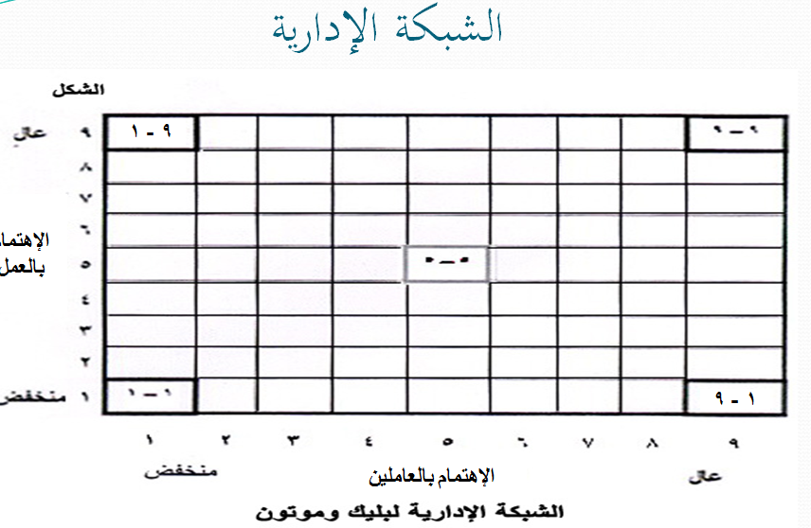
ويترتب على هذا التصور ظهور نحو 81 نمط من انماط القيادة الادارية , ويبرز منها خمسة انماط على وجه التحديد :
- نمط المدير التقليدي ( قائد المهمة ) : يقع على تقاطع ( 9-1 ) وهو نمط قيادي متسلط يركز على المهمة اهتمامه بالإنتاجية مرتقع بينما ينخفض اهتمامه بالعاملين ويمنح القائد هنا اهداف المنظمة اولوية قصوى
- نمط المدير الاجتماعي : يقع على تقاطع (1-9 ) حيث يرتفع اهتمام القائد بالعاملين وينخفض اهتمامه بالعمل فتنشأ بيئة اجتماعية يتوافر فيها الطمأنينة والصداقة
- نمط المدير المنطوي ( الضعيف ) : ويقع على تقاطع ( 1-1 ) ينخفض اهتمامه بالعاملين وبالعمل على حد سواء وفقط يحاول ابقاء المنظمة على قيد الحياة
- نمط المدير العملي : يقع على تقاطع ( 5-5 ) ويبدي اهتماماً متوسطاً بكلاً من العمل والعاملين ويوازن بينهما لكنه نمط لا يحقق انجازات
- نمط المدير القائد : نمط من القيادة يقع على تقاطع ( 9-9 ) حيث يبدي اهتماماً مرتفعاً بالعاملين واهتماماً مرتفعاً بالعمل وهو اعلى الأنماط كفاءة
نظرية الأبعاد الثلاثة : تسمى ايضاً نظرية الكفاءة الادارية وصاحبها وليم ردن عام 1970 م .
اضافت النظرية بعداً ثالثاً وهو درجة كفاءة القيادة او التأثير الاداري اضافة لبعد الاهتمام بالعمل وبعد الاهتمام بالعاملين , وبناءاً عليه تتضح عدة انماط في القيادة كما يتضح في الشكل التالي :
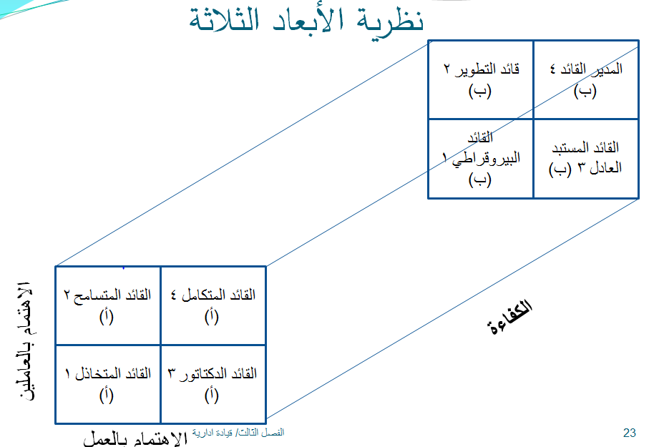
- نمط القائد المتخاذل او المنعزل : اهتمامه منخفض للغاية بالعمل والعاملين وبدون أي كفاءة قيادية وعندما يتوافر لديه عنصر الكفاءة يتحول الى قائد بيروقراطي يهتم بتطبيق النظام وبالتفاصيل على حساب اهداف المنظمة والعاملين بها
- نمط القائد المتسامح او المرتبط : يهتم بالعاملين ولا يهتم بالعمل مع كفاءة قيادية اقل وعندما يتوافر بعد الكفاءة عند القائد يسهم بشكل فعال في تطوير العاملين
- نمط القائد الدكتاتور او المتفاني : يهتم بالعمل فقط ويتعامل مع العاملين بقسوة ولا يهتم بالكفاءة , وعندما يتوافر بعد الكفاءة الادارية يتحول القائد الى مستبد عادل فهو يتعامل مع العاملين بقسوة ولكن بعدالة
- نمط القائد المتكامل : يهتم بالعمل ويهتم بالعاملين وبدون كفاءة , عندما تتوافر الكفاءة يصبح هذا النمط هو الأفضل بين الانماط المختلفة حيث يبرز نموذج المدير القائد الناجح
نظرية نضج الأتباع : قدم هيرسي وبلانشارد عام 1969 م في تلك النظرية وصفاً لعلاقة المرؤوس بالآخرين ورغبته في تحمل المسؤولية وتحقيق الانجازات
هناك 4 مراحل للنضج عند الأتباع تختلف من حيث التركيز على العلاقات مع الأفراد على المهمة وكل مرحلة تتطلب طريقة تعامل مختلفة :
- مرحلة الانضمام المبكر : هي المرحلة التي ينضم فيها موظف جديد للمنظمة وفيها يلتزم الموظف بتعليمات وتوجيهات المدير نظراً لأنه يفتقد ثقته بنفسه ولا يملك الاستعداد الكافي لتحمل المسؤولية
- مرحلة العضوية المبدئية : وفيها يكون الموظف قد اكتسب بعض الخبرات الا انه مازال غير واثق من نفسه ويحتاج لبعض الدعم من المدير والذي يجد ان الموظف بحاجة الى بعض الاقناع لتنفيذ المهام المطلوبة منه
- مرحلة العضوية التامة : يرتفع مستوى النضج لدى الموظف ويكون على استعداد لأداء المهام دون أي توجيه مباشر من القائد ولديه ثقة بنفسه في اداء عمله والموظف هنا يحتاج الى دعم ومشاركة من القائد
- مرحلة النضج العالي : يكون الموظف اكثر ثقة بنفسه واكثر قدرة على تحمل المسؤولية وممارسة الرقابة الذاتية على نفسه والموظف هنا يحتاج من القائد درجة كبيرة من تفويض المهام
نظرية أنماط القيادة : ظهرت هذه النظرية عام 1958 م ( تننباوم و شميدت ) وسعت النظرية الى شرح وتوضيح كيفية اختيار القائد الاداري للنمط القيادي الذي يتبعه وتعرض النظرية 7 انماط قيادية تتأثر بعدة عوامل ( العوامل الشخصية للقائد مثل المعرفة والخبرات والقيم والعوامل المتعلقة بالمرؤوسين مثل الاستقلالية وتحمل المسؤولية والمعرفة , العوامل المتعلقة بالمناخ التنظيمي )
وتتضح الأنماط السبعة فيما يلي :
النمط الأول : يسيطر القائد على الأمور ويتخذ القرارات ويعلنها للمرؤوسين
النمط الثاني : يتخذ القرارات ويحاول شرحها للمرؤوسين واقناعهم بها
النمط الثالث : يقدم القائد افكاره للمرؤوسين ويناقشهم
النمط الرابع : يتخذ القائد قرارات مبدئية قابلة للتغيير عند مناقشتها مع المرؤوسين
النمط الخامس : يعرض القائد المشكلة على المرؤوسين ويطلب منهم ابداء آرائهم ومقترحاتهم لحلها
النمط السادس : يحدد القائد للمرؤوسين الحدود العامة للقرار الواجب اتخاذه ويترك لهم مهمة دراسة المشكلة واتخاذ القرار المناسب
النمط السابع : تضع ادارة المنظمة الأنظمة والسياسة العامة لاتخاذ القرارات ثم يترك القائد للعاملين الحرية في اتخاذ القرار الذي يتوافق مع الأنظمة
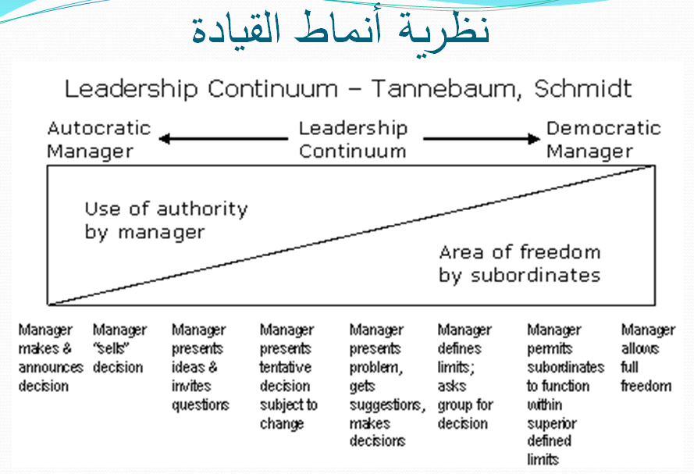

الفصل الرابع
القائد الإداري المسلم
أولاً : ماهية القيادة في الإسلام :
- العملية القيادية في الإسلام عملية مشتركة بين القائد و المرؤوسين .
- العملية القيادية تتم في بيئة تتسم بالرحمة والعطف
- المشاورة أمر مهم للقيادة
- توفر الرعاية اللازمة من القائد لأتباعه
- عند اتخاذ القرار بعد المشورة يمضي القائد في تنفيذه متوكلاً القائد على الله
ثانياً : أنماط القيادة في الإسلام :
- نمط القيادة النبوية ( القيادة المثلى )
- نمط القيادة العمري ( القيادة الحازمة )
- نمط قيادة عثمان ( القيادة اللينة )
- نمط القيادة الحجاجية ( القيادة المستبدة )
ثالثاً : أركان القيادة في الإسلام :
- الإسلام و التقوى
- القوة والأمانة
- العلم
- العدل والإنصاف
رابعاً : أسس القيادة الإدارية في الإسلام :
- القيادة تكليف و مسئولية
- الشورى
- الفطنة والواقعية
- البر والرحمة
- الإخلاص في العمل
خامساً : خصائص القائد الإداري المسلم :
- الفطرة السوية
- توحيد الجهود والعمل بروح الفريق
- الثقة وعدم الشك
- المحافظة على النظام والانتظام
- حب العمل والانتماء إليه وتحقيق الهدف
- حسن الحكم والتواضع
- الرحمة بالمرؤوسين ومحبتهم والعفو عند المقدرة
- الحزم والوسطية في التعامل
- الشجاعة والصبر وضبط النفس

الفصل الخامس
القيادة التحويلية وإدارة منظمات القرن الحادي والعشرين
أولاً : مقدمة
- دور القيادة في إدارة التغيير
- ديناميكية المنظمات والتطور السريع
القيادة الادارية هي من اهم العوامل المتأثرة بالمتغيرات العالمية سواء على مستوى الدول او على مستوى المنظمات , لذا اصبحت هناك حاجة ماسة الى وجود قائد اداري متجدد يستطيع التأقلم مع متغيرات العصور المختلفة .
نحن الان في عالم الثورة التقنية وثورة الاتصالات والمعلومات وهي عملية تحولية شمولية في التاريخ تشمل شتى حقول الحياة مما فرض على المنظمات والقادة حتكية التأثر والتأثير بما يتفق مع النموذج العالمي في كل اوجه الحياة .
العامل المشترك في المتغيرات المستقبلية هو ( التغيير ) لذا فان المبدا الذي يجب الاتفاق عليه تجاه هذه المتغيرات هو دور القيادة في إدارة التغيير وذلك لان جميع المنظمات تعيش في حالة من الديناميكية والتطور السريع .
لذا فان المنظمات بحاجة الى ادارة جديدة قادرة على التكيف والابتكار والتجديد والتعامل مع المتغيرات بشكل اكثر كفاءة .
المنظمات ستكون في حاجة الى قيادة قادرة على ادارة التحويلات الحادثة وتحقيق الاستمرارية في هذا العالم الذي يتميز بكثرة التحديات وعدم الاستقرار .
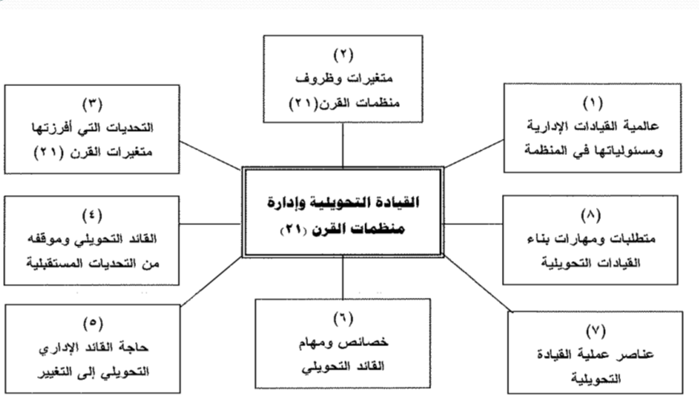
ثانياً : عالمية القيادات الإدارية ومسئولياتها في المنظمات الحديثة
القائد الاداري العالمي هو الذي يطبق منظومات وفنون الادارة العالمية على منظمته من خلال قيامه بما يلي :
- تبني الثقافة الإدارية العالمية
- التخطيط الاستراتيجي والإدارة الاستراتيجية
- تبني إدارة الجودة الشاملة
- الاستفادة من الأسواق العالمية والتعامل مع البورصات العالمية
- توظيف الاستثمارات الأجنبية المباشرة وغير المباشرة
- تشغيل العمالة متعددة الجنسيات
- تطويع التكنولوجيا العالمية
- الالتزام بالمواصفات العالمية والإنتاج بالشروط العالمية
- اقتناص الفرص التسويقية العالمية
- التغلب على القيود والمحددات العالمية
- مرونة وسرعة التعامل مع البيئة العالمية
- سرعة تعديل السياسات والاستراتيجيات وفق ديناميكيات البيئة العالمية
العوامل التي دعت الى التغيير والتحول العالمي كاستجابة الى واقع العصر :
- التحول الى اقتصاديات السوق الحر :
- عالمية الانتاج ( تنميط المنتجات والخدمات على مستوى العالم )
- تحول العالم الى خط انتاج واحد ومتكامل ( العالم تحول الى خط انتاج متكامل حيث نجد المنتج الواحد مكون من عدد من القطع المصنعة في دول مختلفة )
- تخصيص وتقسيم العمل بين الدول ( تركيز الجهود في الدول المختلفة على اختصاصها وما تجيده من عمل ) مثلاً
دول فئة (أ) انتاج وتجارة الخدمات والبحوث والتطوير
دول فئة (ب) دول الصناعات التقنية المتقدمة
دول فئة (ج) دول الصناعات الثقيلة والمكملة والغذائية
دول فئة (هـ) دول المستهلكة الاخرى
- ظهور سوق عالمي واحد ( نفس الموردين والا لعملاء وبأسعار عالمية موحده .
- العالم قرية تقنية ومعلوماتية صغيرة ( زادت اهمية المعلومات وتحول العالم الى قرية معلوماتية عبر الانترنت )
- تدفق رؤوس الأموال وانتقالها بسهولة ( اصبح بالإمكان تحريك النقود مباشرة عبر الكمبيوتر الشخصي من بلد الى
بلد )
- ظهور الاستثمارات والتحالفات والتكتلات الدولية ( تعددت الفرص الاستثمارية للشركات الكبيرة والجديدة نتيجة لفتح الاستثمار الاجنبي في معظم بلدان العالم )
ثالثاً : متغيرات وظروف منظمات القرن 21
خصخصة المؤسسات العامة : ( اعادة بيع بعض المؤسسات الاقتصادية والاجتماعية التابعة للقطاع العام الى القطاع الخاص الامر الذي يتطلب قادة اداريين قادرين على نشر ثقافة القطاع الخاص وعلى اشراف واصلاح المؤسسات التي تم خصخصتها وتوعية جميع العاملين بما يحدث وما يجب عمله تجاه ذلك التغيير ) .
التوقيع على الاتفاقيات الدولية : ( القائد الاداري عليه ان يتعرف كيف تتم هذه الاتفاقيات الدولية وانها تتم من خلال عدد من المنظمات التي تخصصت في ذلك )
ثورة تقنية المعلومات والاتصالات : ( تحتم على القائد الاداري التعامل مع الوسائل التقنية الحديثة والاستفادة منها )
تنامي ظاهرة العولمة : ( ظاهرة تتداخل فيها امور كثيرة كالاقتصاد والسياسة والثقافة والاجتماع والسلوك وغير ذلك وعلى القائد الاداري المعاصر التعامل معها )
نمو الشركات متعددة الجنسيات : ( على القائد الاداري ان تعرف على هذه الشركات وهي تسيطر على نسبة كبيرة من اقتصاد العالم وعلى انتاج التقنية ومبيعاتها واستخداماتها ) .
الضغط السكاني والتغيير في هياكل القوى العاملة : ( التضخم السكاني ينعكس على القوى العاملة والقوة الاستهلاكية )
رابعاً : التحديات التي ابرزتها متغيرات القرن 21 :
- تحدي المنافسة
- تحدي العولمة
- تحدي القدرة على الاستخدام الأمثل للموارد
- تحدي الجودة الشاملة
- التحديات التكنولوجية
- تحدي اتخاذ القرار في عالم متغير
خامساً : القائد التحويلي وموقفة من التحديات المستقبلية :
يعرف القائد التحويلي هو الذي يرفع من مستوى العاملين لتحقيق الإنجاز والتنمية الذاتية والذي يروج لعملية تنمية وتطوير المجموعات والمنظمات , ويستثير في الأتباع الهمم العالية , والوعي بالقضايا العالمية الرئيسية , و زيادة ثقتهم بأنفسهم .
سادساً : حاجة القائد التحويلي إلى التغيير :
تبرير التغيير يبرز من خلال :
- عدم اعتراف القائد الحالي بالحاجة الى التغيير ( ادراك الحاجة الى التغيير )
- تطوير رؤي فكرية خارجية ( تطوير شبكات فكرية خارجية لمواجهة الافكار التقليدية )
- زيارة المنظمات المتحولة ( الزيارة للمنظمات المشابهة الداخلية والخارجية كعامل مؤثر على القيادات )
- التعامل مع مقاومة التغيير بحكمة ( تلطف التعامل مع مصادر المقاومة والتخفيف من حدته )
سابعاً : خصائص ومهام القائد التحويلي
خصائص القائد التحويلي :
- ذو رؤية ورسالة ومعايير عالية
- ذو شخصية إلهاميه
- مبرر وجوده هو نقل الناي نقلة حضارية
- مؤثر جداً في الناس
- يستثير أفكار التابعين وعقولهم
- التعامل مع الغموض والمواقف المعقدة
- الوصول بأتباعه الى تحقيق إنتاجية عالية
- محب للمخاطر المحسوبة
مهام القائد التحويلي :
- إدراك الحاجة الى التغيير
- صياغة الرؤية والرسالة
- اختيار نموذج التغيير ومساراته
- تكوين الاستراتيجية الجديدة
- تعبئة الالتزام من خلال ثقافة المنظمة
- خلق الحماس لتبني الأفكار والتحمس لها
- ادارة الفترة الانتقالية
ثامناً : عناصر عملية القيادة التحويلية :
- إدارة التنافس ( ادارة العمليات المتعلقة بأنشطة المنظمة بتجميع المعلومات على مستوى عالمي وتنمية القدرة على استخدام تلك المعلومات لزيادة الميزة التنافسية وتشمل ادارة التنافس على :
- وضع معايير النجاح الحاكمة بشكل شمولي
- وضع نظام معلومات شخصية ونظم معلومات تنظيمية
- وضع نظام لتوصيل المعلومات في الوقت المناسب للشخص المناسب
- تحديث عملية التحليل التنافسي للتأكد من معرفة احداث وممارسات المنافسين
- إدارة التعقيد ( قدرة القائد على التعامل مع كثرة المتغيرات دفعة واحدة ويتم عن طريق
- ادارة العلاقات عن طريق تمييز ما يجب ان تكون عليه العلاقات مع كل طرف
- استخدام الاحاسيس في حالة نقص المعلومات لاتخاذ القرار المناسب
- محاولة تحقيق التوازن بين اطراف المصالح مهما كان تباينها
- تكييف المنظمة مع التوجه العالمي ( وضع رؤية مستقبلية للتوجه العالمي , تحديد رسالة المنظمة بحيث تعكس التوجه العالمي , تغيير تنسيق القيم والقناعات والسلوكيات بما يتلاءم مع التوجه العالمي )
- إدارة فرق العمل العالمية ( تشكل فرق قادره على التعامل العالمي المطلوب )
- ادارة المفاجآت وعدم التأكد ( تنمية القدرات والمهارات للتعامل مع المفاجآت المتكررة والاوضاع غير المستقرة )
- إدارة التعليم والتدريب المستمر ( وجود نظام قادر على التدريب والتعليم الفردي والمؤسسي ليتفق مع التوجيهات العالمية )
تاسعاً : متطلبات ومهارات بناء القيادات التحويلية :
- الوعي الذاتي والقدرة على إدارة الذات
- الرؤية المستقبلية المتمركزة حول مستقبل المنظمة
- فهم ديناميكيات الجماعة
- استيعاب متطلبات العولمة
- توفر مهارات التسهيلات وتطوير أساليب الاتصال
- تدريب وتطوير وتحفيز العاملين
- تطوير القدرة على التعلم عند المنظمة والتطوير الذاتي عند الموظفين

